24.03.22 2-Бклас ЗаярнюкС.А. Дизайн і технологіяОригамі «Кошеня на підвіконні».

Мета: Удосконалювати вміння дітей працювати з папером; навчати виготовляти фігуру тварини – кота (спосіб оригамі); розвивати мислення, увагу, фантазію; виховувати любов до природи, охайність під час роботи, наполегливість у досягненні мети.

Хід уроку

Робота над загадкою.
Відчинились тихо двері –
Увійшов вусатий звір.
Біля печі сів тихенько –
Вмився лапкою собі!

Виклад нового матеріалу.

- Вступна бесіда.
- «Гарний папір примушує думати про гарні речі» – говорять японці. Мабуть, не даремно саме в Японії виникло мистецтво складання паперу – оригамі.
- Що ви знаєте про таку техніку, як «оригамі»?
- Оригамі – це мистецтво складання з паперу різних фігур і форм.
- Необхідно знати:
- «Орі» – склад в японській мові,
- Значить щось складати,
- А папір свій називають
- Всі японці – «гамі»,
- Коли з нього щось складають,
- Кажуть «орігамі».
- В оригамі використовуються небагато різних згинів, але вони можуть бути скомбіновані багатьма способами й утворювати дуже складні фігури. Зазвичай фігури оригамі складають без розрізів з квадратного аркуша, сторони якого можуть бути різних кольорів.
Види та техніки орігамі:
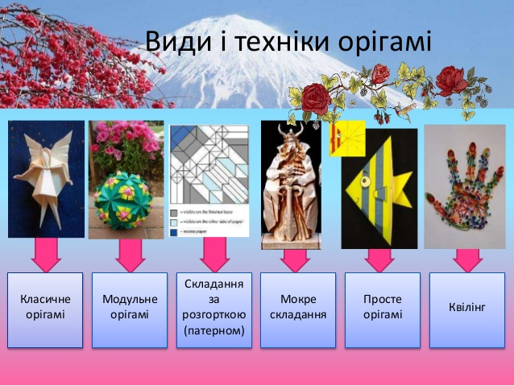

ІV. Послідовність трудових дій

1. Аналіз готового виробу.
– Отже, матеріал – кольоровий папір.
– Які елементи в кішки ми можемо виділити? ( вушка, мордочка, тулуб, хвіст)
– Важливо, щоб ваш виріб мав естетичний вигляд. Тому роботу потрібно робити акуратно.

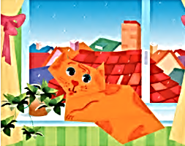

2. Інструкція, алгоритм виготовлення виробу.
Уважно розгляньте етапи.
Послідовність виконання
- Дібраний за кольором квадратний аркуш зігни по діагоналі (фото 1).
- Верхній кут утвореного трикутника відігни вниз.Правий та лівий кути утвореного трикутника загни догори за зразком. Це - вушка (фото 2, 3)
- Переверни заготовку. Це голова котика (фото 4).
- Для тулуба використай прямокутний аркуш завбільшки 20х 10 см. Зігни його навпіл (фото 5)
- Поклади заготовку вертикально, щоб згин був праворуч. Верхню частину відігни вліво. Нижню частину заготовки відігни догори. Це - хвостик котика. Половину верхньої частини «хвостика» загни всередину (фото 7, 8).
- Приклей голову до тулуба. За допомогою фломастарів намалюй носик, ротик, вуса. Домалюй чи приклей очка. Приклей котика на малюнок-основу.
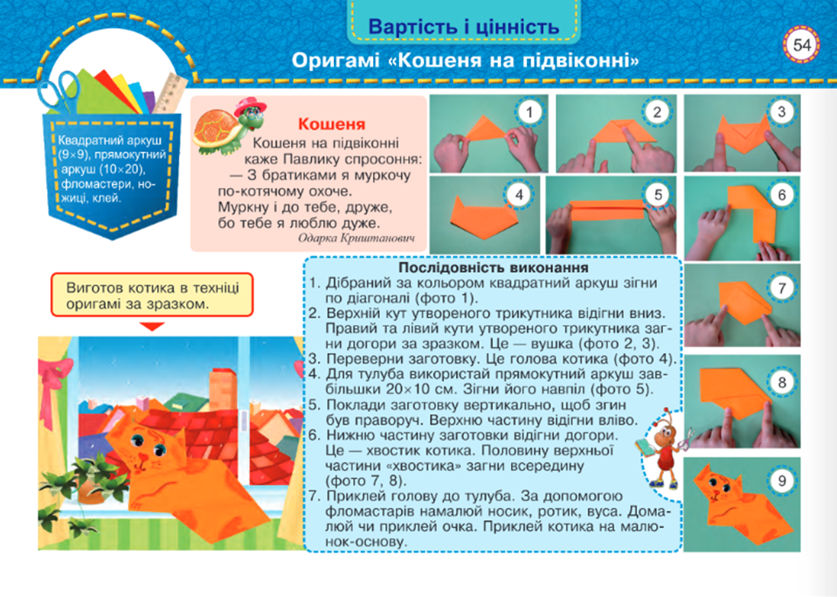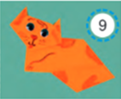
Перегляд майстер-класу
https://www.youtube.com/watch?v=oH59cLlOlGE
Пальчикова гімнастика
https://www.youtube.com/watch?v=JO37-6auCxE
Виконання роботи (альбом с.54).
Прибирання робочого місця.

Не забувайте, будь ласка, надсилати виконані завдання для перевірки вчителеві на освітню платформу для дистанційного навчання HUMAN. Робіть це систематично.

